**Đề Sản LT-CK Y4 (06/2020)**

Câu 1: Hành động cần thiết khi NT chạm bách phân vị thứ 99:

A. Làm xét nghiệm tiền sản không xâm lấn (NIPT)

B. Phải làm các test xâm lấn để chẩn đoán.

C. Theo dõi các soft marker trên siêu âm.

D.

Câu 2: Mẹ có vết trợt mất niêm mạc trên đầu vú và muốn nuôi con bằng sữa mẹ thì phải thực hiện như thế nào?

A. Điều chỉnh tư thế cho bú.

B. Bôi Promade kháng sinh.

C. Bôi Promade kháng nấm.

D. Ngưng cho bé bú vú bệnh.

Câu 3: Mục tiêu điều trị MgSO4 trong điều trị sanh non:

A. Bảo vệ não ở thai nhi non tháng.

B. Giảm co cơ tử cung.

C. Ngừa lên cơn co giật.

D.

Câu 4: Các xét nghiệm không xâm lấn thường không chính xác trong trường hợp nào?

A. Cha mang đột biến chuyển đoạn cân bằng.

B. Mẹ mang đột biến chuyển đoạn cân bằng.

C. Mẹ có chỉ số BMI cao.

D. Lệch bội cân bằng.

Câu 5: Điều trị nội khoa thai ngoài tử cung ưu thế khi:

A. Sản phụ có nhiều vết mổ bụng cũ.

B. Viêm nhiễm Chlamydia.

C. Hiếm muộn do nguyên nhân vòi trứng.

D.

Câu 6: Nguyên tắc căn bản cho con bú bằng sữa mẹ:

A. Làm trống bầu vú.

….

Câu 7: Đạm niệu bằng dip-tick được dùng để xác lập chẩn đoán tiền sản giật khi:

A. Cần xác lập chẩn đoán một cách nhanh chóng để xử trí.

B. Không bao giờ được dùng đạm niệu để xác lập chẩn đoán.

C. Chỉ dùng để tầm soát trong dân số chung.

D.

Câu 8: Tụ máu nhỏ vùng âm đạo vài giờ sau sanh thì thái độ xử lý cần là:

A. Đa số các trường hợp đều cần điều trình nội khoa.

B. Bắt buộc phải điều trị nội khoa.

C. Phải rạch cầm máu.

D. Theo dõi, nếu diễn tiến thành tụ máu lớn thì xử lý.

Câu 9: Yếu tố nào giúp xác định là vàng da do nuôi con bằng sữa mẹ, và giúp loại trừ khả năng vàng da do sữa mẹ?

A. Định lượng enzyme G6PD ở bé.

B. Điều trị thử bằng quang liệu pháp.

C. Quan sát đánh giá các bữa bú.

D. Tỉ lệ bilirubin gián tiếp:trực tiếp.

Câu 10: Sản phụ, PARA 1021, chu kỳ kinh không đều dao động từ 45-90 ngày, kinh chót cách 3 tháng, đi khám vì trễ kinh, Siêu âm thấy GS 25mm, yolk-sac 3mm, chưa thấy phôi. tuổi của thai hiện tại là:

A. Không thể xác định được.

B. Thai được 5.5 tuần vô kinh.

C. Thai được 7.5 tuần vô kinh.

D. Thai được 12 tuần vô kinh.

Câu 11: Tiếp tục tình huống câu 10, khảo sát tiếp theo cần thực hiện là:

A. B-hCG định lượng.

B. Chấm dứt thai kỳ.

C. Tư vấn cho lần khám thai tiếp theo.

D. Xét nghiệm prostaglandin.

Câu 12: (Tình huống cho câu 12,13) Sản phụ PARA 0000, để khám vì trễ kinh 4 tuần, ra huyết âm đạo. Siêu âm ngả bụng thấy thai có CRL = 7mm nhưng không có hoạt động tim thai. Bệnh nhân không đồng ý làm siêu âm ngã âm đạo vì sợ động thai. Việc tiếp theo cần làm là:

A. Thuyết phục bệnh nhân siêu âm ngã âm đạo là bắt buộc.

B. Định tính B-hCG.

C. Làm một lọat các đinh lượng B-hCG.

D. Hẹn bệnh nhân siêu âm ngã bụng vào 1 tuần tới.

Câu 13: Xét nghiệm trả về B-hCG 100.000 mIU/mL. Chẩn đoán được nghĩ tới:

A. Chưa thể kết luận chẩn đoán.

B. Nhiều khả năng là thai nghén thất bại sớm.

C. Nhiều khả năng là thai trứng bán phần.

D. Nhiều khả năng là thai đang tiến triển.

Câu 14: Tình huống dành cho câu 14, 15. Sản phụ PARA 2002, vừa mới sẩy thai 3 tháng trước, được chẩn đoán là sảy thai trọn và phần vật chất được tống xuất xác nhận là túi thai ra hoàn toàn nhưng chưa có kinh lại, 3 tuần nay bệnh nhân ra máu nhiều, khám trong ghi nhận cổ tử cung đóng, đỏ sẫm. Cận lâm sàng cần được thực hiện tiếp theo?

A. B-hCG máu.

B. B-hCG nước tiểu.

C. Siêu âm Dopler.

D. Siêu âm gray-sacle.

Câu 15: Kết quả trả về B-hCG là 9863mUI/mL, siêu âm thấy khối echo trống 15mmx10 mm, tăng tưới máu trong tử cung. Chẩn đoán?

A. Vật chất của sản phẩm thụ thai lần trước còn sót lại.

B. Đây là sẩy thai trọn và với thai kỳ mới.

C. Tăng sinh nguyên bào nuôi.

D. Không liên quan đến thai kỳ.

Câu 16: (Tình huống dành cho câu 16-17) Sản phụ 42 tuổi, PARA 0000, được hỗ trợ sinh sản thụ tinh trong ống nghiệm, tiền căn cắt hai vòi trứng do viêm nhiễm phụ khoa. Hút noãn ngày 6/6, chuyển phôi ngày 9/6, ngày 20/6 xét nghiệm B-hCG là 208 UI/L, xét nghiệm lại B-hCG hôm nay 26/6 là 1643UI/L. Siêu âm ghi nhận dAP: 58mm, cổ tử cung có nhiều nhân xơ, khó khảo sát được toàn bộ lòng tử cung, buồng trứng có nhiều nang kích thước 15-20mm. Douglas có ít dịch. Nhận định về B-hCG?

A. Khới điểm bình thường, diễn tiến bình thường.

B. Khởi điểm bất thường, diễn tiến bất thường.

C. Khởi điểm bất thường, diễn tiến bình thường.

D. Không đánh giá được.

Câu 17: Chẩn đoán trên case này:

A. Thai nghén thất bại sớm.

B. Thai ngoài tử cung.

C. Thai trong tử cung với diễn tiến bình thường.

D. Thai chưa xác định vị trí.

Câu 18: Khi tăng ngưỡng cắt trong chẩn đoán thai ngoài tử cung thì nhận định sau đây là đúng:

A. Sẽ tăng nguy cơ nhầm thai bình thường thành thai ngoài tử cung.

B. Sẽ tăng nguy cơ nhầm thai ngoài tử cung thành thai trong tử cung.

C. Sẽ khó đánh giá theo dõi B-hCG sau này.

D.

Câu 19: Ý nghĩa của việc dùng corticoid trong dự phòng RDS:

Câu 20: Phân loại CTG sau theo phân loại ACOG 2009:

Câu 21: B-hCG kết hợp với siêu âm để:

A. Xác định vị trí thai làm tổ.

B. Tính sinh tồn của thai.

C.

D.

Câu 22: Toan máu thể hiện trên CTG là:

A. Nhịp giảm muộn

B. Dao động nội tại mất

C. Nhịp giảm muộn lập lại

D. Nhịp giảm lập lại

Câu 23: Thiểu ối có liên quan mạnh đến kết cục xấu của thai kỳ khi đó người ta dùng chỉ số nào để đánh giá?

A. AFI.

B. SPD.

C. Cả 2 chỉ số trên.

D.

Câu 24: Cơ chế của việc dùng Aspirin trong dự phòng tiền sản giật?

A. Ức chế thromposan A2

B. Ức chế protacylin.

C. Đồng vận protaglandin.

D.

Câu 25: Dùng thuốc tránh thai POPs hậu thai trứng:

A. Chỉ được dùng sau khi B-hCG về 0.

B. Chỉ được dùng sau 6 tuần điều trị thai trứng.

C. Không được sử dụng.

D.

Câu 25: tại sao lại trong chẩn đoán nhiễm Rubella lại chọc ối vào tuần thứ 20 trở về sau là tốt nhất?

A. Vì sau tuần 20 mới đủ tải lượng virus để xét nghiệm.

B. Vì đợi kết quả của các soft-markers trên siêu âm hình thái học.

C. Vì sau tuần 20 virus mới có thể gây bệnh cho thai.

D. Vì giảm biến chứng của thủ thuật chọc ối.

Câu 26: Tổng góc lượng giác (xoay trong + xoay ngoài 1st + xoay ngoài 2nd ) của ngôi thai chẩm chậu phải sau là bao nhiêu độ?

A. -45.

B. +45.

C. -135.

D. +135.

Câu 27: Khi nào NST cho thấy giảm dao động nội tại trên một thai khỏe mạnh bình thường?

A. Khi thai đang ngủ

B. Khi mẹ dùng các zepam

C.

D.

Câu 28: Trong các thuốc liệt kê sau, loại nào có thể gây nguy hiểm nếu được dùng cho bà mẹ đang nuôi con bằng sữa mẹ?

A. Rifampicin

B. Sulfamid

C. Chloroquine

D. Kanamycin

Câu 29: Sản phụ đi khám khi mới phát hiện có thai, được làm test tầm sóat giang mai đầu tay có TPHA (+), test cần làm tiếp theo là?

A. RPR.

B. Test chẩn đoán xâm lấn.

C. Chấm dứt thai kỳ.

D. TPHA lại lần 2.

Câu 30: Tiếp tục tình huống câu 29, thai phụ được làm VDRL (-), kết luận nào phù hợp trên thai phụ này?

A. Đã từng nhiễm giang mai trước đó.

B. Đã được tiêm ngừa vaccine giang mai.

C. TPHA (+) giả.

D. Hiện tại đang mắc giang mai giai đoạn tiềm ẩn.

Câu 31: Tiếp tục tình huống câu 29, hành động thiết thực cần làm tiếp theo là gì?

A. Khai thác thêm bệnh sử, tiền căn tiêm ngừa vaccine.

B. Không làm gì cả chỉ theo dõi như thai kỳ bình thường.

C. Điều trị giang mai cho bệnh nhân.

D. Làm lại test TPHA.

Câu 32: Sản phụ PARA 0020, tiền căn 1 lần thai sẩy thai trọn sớm, 1 lần thai lưu tuần 19, nay mang thai lần 3, hiện tại thai được 25 tuần, làm siêu âm phát hiện tràn dịch đa màng, trước đó chưa từng đi khám thai. trên siêu âm cần phải để ý thêm chỉ số nào khác?

A. PI động mạch rốn.

B. Sinh trắc thai.

C. PSV.

D. Lượng ối.

Câu 33: Tiếp tục tình huống 32, nguyên nhân được nghĩ đến nhiều nhất là?

A. Bất thường nhóm máu Rhesus.

B. Hb Bart.

C. Nhiễm trùng bào thai.

D. Đều có thể do 3 trường hợp trên

Câu 34: Tiếp tục tình huống câu 32, vợ chồng sản phụ được là công thức máu phát hiện cả MCV và MCH của 2 vợ chồng đều giảm, CLS tiếp theo cần được thực hiện là?

A. Feritin + điên di máu 2 vợ chồng.

B. Chọc dò máu cuống rốn để chẩn đoán.

C. Làm xét nghiệm gen 2 vợ chồng.

D. Ferritin vợ + huyết đồ chồng

Câu 35: Sản phụ 37 tuổi PARA 0000, làm siêu âm tuần 17 có NT là 2.5 mm, Combined test kết quả nguy cơ với trisomy 21 là 1: 2163, thai phụ được làm thêm SA tìm soft-markers tam cá nguyệt 2 ghi nhận có: Nốt phản âm ruột và giãn não thất. Kết luận phù hợp nhất trên thai phụ này là?

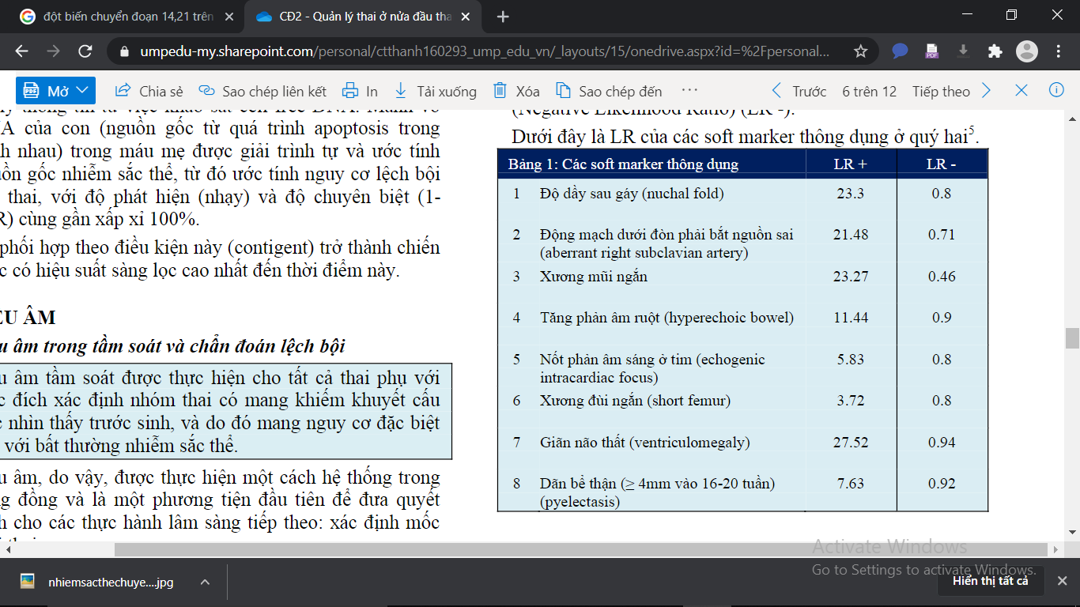

A. Lệch bội

B. Dị tật bẩm sinh không di truyền.

C. Nhiễm trùng bào thai.

D.

Câu 36: Tiếp tục của câu 35, hành động tiếp theo nên thực hiện là gì?

A. Triple test.

B. Siêu âm hình thái TCN 2

C. Test xâm lấn.

D. Test không xâm lấn.

Câu 37: Sản phụ 28 tuổi, tiền sử sinh con đầu có kiểu hình Down điển hình, được đi làm xét nghiệm gen, người chồng 46 XY, người vợ có karotype là 45XX, t (14q, 21q) như hình. Cơ hội sinh con bình thường là bao nhiêu?

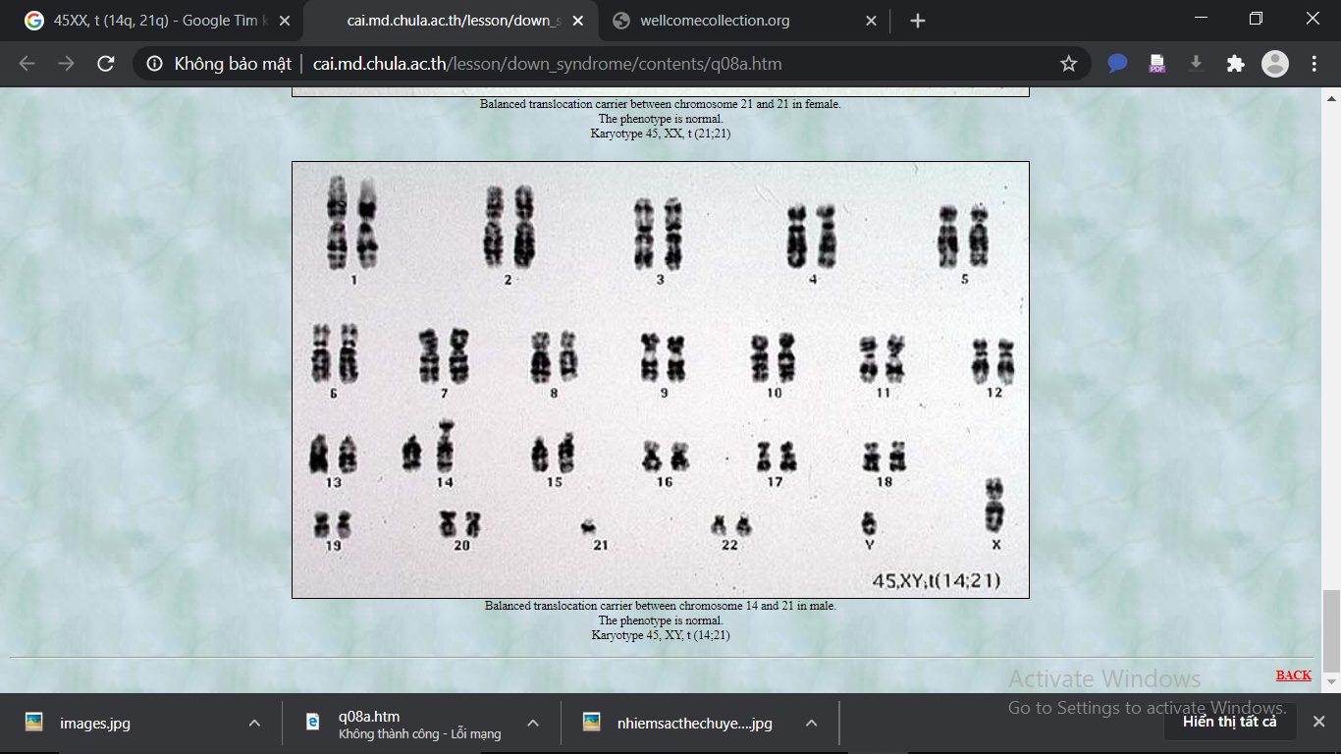

A. 100%

B. 50%

C. 25%

D. 0%

Câu 38: Tiếp tục tình huống 37, hành động tiếp theo cần thực hiện là?

A. Test xân lấn khảo sát gen của đứa con.

B. Thai phụ này chỉ có thể sinh con qua IVF.

C. NIPT.

D. Soft-markers.

Câu 39: Một phụ nữ hẫu phẫu ngày 2 sau mổ viêm ruột thừa, trước đó có chụp CT scan, hôm nay phát hiện thai 8 tuần, CT scan ảnh hưởng như thế nào lên thai?

A. Tăng tần suất lệch bội.

B. Tăng khả năng thai dị tật.

C.

D.

Câu 40: Một sản phụ sau sanh muốn tránh thai một thời gian, lựa chọn biện pháp tránh thai bằng cách cho con bú, nhận đình nào sau đấy là đúng về tránh thai bằng biện pháp cho con bú:

A. Nếu kiểm sóat hoàn hảo thì có hiệu quả tương đương như tránh thai bằng nội tiết.

B. Lý tưởng nhất cho những sản phụ đang nuôi con bằng sữa mẹ.

C. Phải cho con bú hoàn toàn bằng sữa mẹ.

D.

Câu 41: Làm gì khi một sản phụ được chẩn đoán là dọa sảy thai?

A. Cho sản phụ dùng Progesterol.

B. Chỉ theo dõi lâm sàng không làm gì hết.

C. Theo dõi bằng loạt định lượng B-hCG.

D.

Câu 42: Điều nào sau đây là bắt buộc cho một thai kỳ được chẩn đoán là thai trứng:

A. Hút nạo buồng tử cung.

B. Theo dõi cho đến khi B-hCG về 0.

C. Hóa trị liệu.

D. Cả 3 động thái trên là cần thiết.

Câu 43: Một sản phụ bị nhiễm HBV muốn nuôi con bằng sữa mẹ cần tuân thủ điều gì?

A. Bé phải được tiêm cả HBIG và vaccine ngay sau khi sinh.

B. Không được phép cho con bú.

C. Cho con bú hoàn toàn và trực tiếp.

D. Cho con dùng AFASS.

Câu 44: Một sản phụ bị nhiễm HIV muốn nuôi con bằng sữa mẹ thì phải làm gì?

A. Chỉ cho bú khi không làm được AFASS.

B. Cả mẹ và con đều phải được dùng ARV.

C. Nuôi con bằng sữa mẹ hoàn toàn và bú vú mẹ trực tiếp

D. Cả 3 hành động trên đều là bắt buộc.

Câu 45: Quyết đinh đưa một bệnh lý vào chương trình tầm sóat quốc gia thì cần quan tâm đặc điểm gì là chủ yếu của bệnh đó?

A. Khả năng lây truyền từ mẹ sang con.

B. Khả năng bệnh lý ấy gây dị tật bẩm sinh.

C. Khả năng gây chết cho thai.

D.

Câu 46: Dùng giảm co trong điều trị dọa sanh non:

Câu 47: Làm huyết đồ trong TCN 1 quan trọng nhất là phải để ý?

A. Dòng hồng cầu.

B. Dòng bạch cầu.

C. Dòng tiểu cầu.

D. Thời gian đông cầm máu.

Câu 48: Dấu hiệu để phân biệt tiền sản giật với tăng huyết áp mạn tính có trước khi mang thai?

A. Đạm niệu xuất hiện sau tuần 20.

B. Cô đặc huyết thanh.

C. Tổn thương đáy mắt.

D. Phải tăng liều hoặc không đáp ứng với thuốc chống tăng huyết áp.

Câu 49: Sản phụ PARA 0100, tiền căn lần mang thai trước được 23 tuần thì vỡ ối chuyển dạ, sanh 1 bé nặng 550 gram, sau đó mất vài ngày sau đó, thai kỳ lần này được 31 tuần, đã được khâu vòng CTC vào tuần thứ 16, nhâp viện vì trằn bụng. EFM thấy 4-5 cơn co trong vòng 10 phút, biên độ 80 mmHg, khám thấy CTC mở 4cm, xóa 30%, ối đã vỡ. Nguyên nhân nghĩ nhiều cho lần sanh non trước là gì?

A. Sanh non tự phát.

B. Hở eo tử cung.

C. Nhiễm trùng bào thai.

D. Chuyển dạ sau vỡ ối.

Câu 50: Tiếp tục tình huống câu 49, hành động nào sau đây là vô ích?

A. Cho thuốc giảm gò.

B. Sử dụng liệu pháp coricoid.

C. Do CL, làm FFN và PAMP-1.

D. Cắt chỉ khâu vòng CTC.

Câu 51: Một sản phụ được chẩn đoán là GDM và được sử dụng Insulin, khám thai vào tuần 37 ghi nhận đường huyết đói là 55 mg/dL, sau ăn 2h là 182 mg/dl, căn nặng thai nằm ở bách phân vị 95, SDP=16? Nhận định thích hợp trên sản phụ này là gì?

A. ĐTĐ điều trị insulin ổn định, đường huyết ổn.

B. ĐTĐ điều trị insulin chưa ổn, đường huyết bất ổn.

C. ĐTĐ điều trị insulin ổn định nhưng đường huyết bất ổn.

D. Thất bại hoàn toàn trong việc điều trị GDM.

Câu 52: Tiếp tục tình huống 51, nhận định đó dựa vào?

A. Đường huyết của bệnh nhân lúc xét nghiệm.

B. Chỉ số ối của thai nhi.

C. Cân nặng của thai nhi.

D. Cả 3 thành tố trên.

Câu 53: Đọc NST, “không thấy có nhịp tăng theo cử động thai trong vòng 20 phút đo”, hành động tiếp theo cần thực hiện là gì?

A. Tiếp tục đo NST, có thể lên tới 40 phút nữa.

B. Làm CST.

C. Đẩy đinh mổ sanh gấp.

D. Cho làm siêu âm Doppler.

Câu 54: Sản phụ có thai 32 tuần có lịch khám thai đầy đủ và kết quả bình thường tới khám vì thai không mấy trong vòng vài giờ qua, việc đầu tiên cần làm trên bệnh nhân này là?

A. Cho làm NST.

B. Lập tức đẩy đi mổ sanh.

C. Cho làm nghe tim thai và siêu âm.

D. Cho sản phụ làm CST.

Câu 55: Tiếp tục tình huống cấu 54, kết quả NST của thai phụ ‘’cho thấy không thấy cử động thai, baseline > 160, dao động nội tại 5-10, không thấy nhịp giảm, không nhịp tăng’’. Xử lý cần thiết tiếp theo?

A. Chấm dứt thai kỳ.

B. Làm CST.

C. Hỗ trợ phổi.

D. Làm BP biến đổi.

Câu 56: Một sản phụ hậu sản sinh được 1 bé 32 tuần, do sinh non nên bé cần nằm phòng chăm sóc tích cực sau sinh và dự là 48h nữa sẽ gặp mẹ. Sản phụ lo lắng và có mong muốn cho con bú và sợ không cho con bú thì không có đủ sữa, bạn sẽ tư vấn cho bà ấy làm?

A. Hút sữa dự trữ

B. Giải thích sữa sẽ chưa về trong vòng 48h.

C.

D.

Câu 57: Tiếp tục tình huống 56, sau 48 đồng hồ do tình trạng bé không được tốt và cần được theo dõi và không biết sẽ theo dõi trong bao lâu, trong khi đó, thai phụ đã có sữa về và có mong muốn được cho con bú vì sợ sau này không có đủ sữa, bạn sẽ giải quyết tình huống này ra sao?

A. Hút đầy sữa gửi ngân hàng sữa mẹ.

B. Hút từng chút sữa gửi ngân hàng sữa mẹ.

C. Hội chẩn xin làm nghiệm pháp Kangaroo.

D. Giải thích đây là tình trạng sinh lý bình thường, không ảnh hưởng đến khả năng có sữa sau này.

Câu 58: Sản phụ vào chuyển dạ, được phá ối và tăng co, có sản đồ như hình, CTG có nhịp giảm sớm lập lại và có biên độ tăng dần và có biến dạng chồng sọ +++. Nguyên nhân CTG nghĩ nhiều là do?

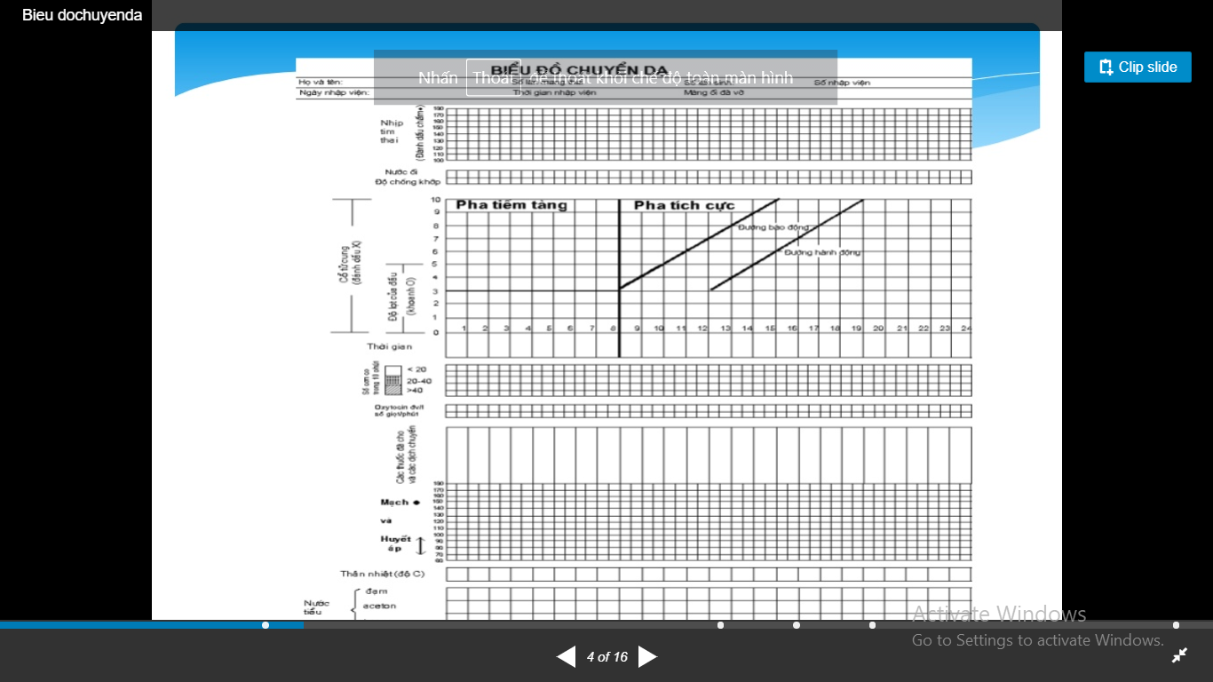

A. Do đầu thai nhi bị chèn ép.

B. Do thai nhi bị thiếu oxy.

C. Do bất thường khí máu.

D.

Câu 59: Tiếp tục tình huống câu 58, lúc này chẩn đoán phù hợp là?

A. Bất xứng đầu chậu.

B. Hội chứng vượt trở ngại.

C. Chuyển dạ kéo dài.

D.

Câu 60: Tiếp tục tình huống 58, xử trí thích hợp là gì?

A. Tiếp tục theo dõi, không cần làm gì thêm.

B. Lập tức chuyển đi mổ sanh.

C. Lập tức dùng dụng cụ sanh mổ.

D.

Câu 61: Đọc CTG sau:

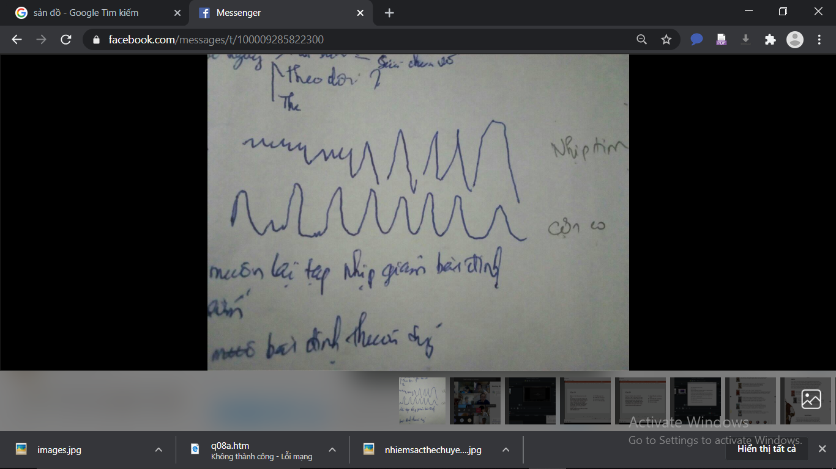

A. Nhịp giảm muộn lập lại.

B. Nhịp giảm muộn lai tạp nhịp giảm bất định.

C. Nhịp giảm sớm lai tạp nhịp giảm bất định.

D. Nhịp giảm bất định thuần túy.

Câu 62: Hãy giải thích cơ chế phát khởi rối loạn đông máu trong nhau bong non?

A. Rối loạn đông máu do tăng tiêu thụ yếu tố đông máu

B. Rối loạn đông máu do tiêu sợi huyết nguyên phát

C. Rối loạn đông máu do các kháng đông lưu hành

D. Rối loạn đông máu do tổn thương thành mạch

Câu 63. Nhau bong non do chấn thương thì máu mất là máu mẹ hay máu con?

A. Máu mẹ ...

B.Máu con ...

C. Máu hỗn hợp: tùy mức độ chạm thương gai nhau

D. Máu hỗn hợp: ...

Câu 64. Sản phụ mắc ĐTĐ thai kỳ, sau khi sinh có thể mắc rối loạn chuyển hóa glucose nào?

A. ĐTĐ type 1

B. ĐTĐ type2

C.

D.

Câu 65: Cơ chế tác dụng của oxytocin receptor antagonist là gì?

Câu 66: YTNC liên quan mạnh nhất với thai ngoài tử cung là gì?

A. Dùng thuốc tránh thai progestin

B. Tiền sử viêm vùng chậu do Chlamydia

C. Tiền sử lao tử cung, vòi trứng,…

D.

Câu 67. Điều gì chỉ xảy ra trong trường hợp song thai 1 nhau, 1 ối?

A. Dính liền 1 phần cơ thể

B. Hội chứng truyền máu đa thai

C. Thai tăng trưởng bất thường...

D.

Câu 68: Kết quả tầm soát: Rubella IgM (-), Rubella IgG(+), động thái tiếp theo sẽ khai thác gì?  
A. Tiền căn chích ngừa vaccin trước đó, giấy xác nhận

B. Tiền căn nhiễm Rubella trước đó

C. Triệu chứng nhiễm Rubella gần đây

D. Cả 3 đáp án trên